Пән:сауат ашу  Ұзақ мерзімді жоспар бөлімі:  Дені саудың – жаны сау |  |  |  |  | Мектеп: Еңбекшілдер орта мектебі
Күні: |  |  |  |  | Мұғалімнің аты-жөні: Ташимова Гульмира Камалбековна
Сынып: 1 |  |  |  |  | Қатысқандар саны: 10  Қатыспағандар саны: 0
Сабақ тақырыбы | Денсаулық –зор байлық. Заттың атын білдіретін сөздер
Осы сабақта қол жеткізілетін оқу мақсаттары (оқу бағдарламасына сілтеме) | 1.1.8.1 берілген сюжетті сурет бойынша әңгіме құрып айту.  1.3.10.1 заттың атын, санын, сынын, қимылын білдіретін сөздерді ажырата алу және орынды қолдана білу.  1.3.8.1 жазу жолын, жоларалық кеңістікті, жолдың жоғарғы және төменгі сызығын сақтап, әріп элементтерін каллиграфиялық талаптарға сай жазу.
Сабақ мақсаттары | Барлық оқушылар: заттың атын білдіретін сөздерді ажыратып ,қолдана алады.  сурет бойынша әңгіме құрастыра алады  Көптеген оқушылар: өз күн тәртібі туралы әңгімелей алады, заттың атын  білдретін сөдерге сұрақтар қойып ,каллиграфиялық талаптарға сай жаза алады.  Кейбір оқушылар: сурет бойынша «Салауатты өмір салты» тақырыбына сөйлем, мәтін құрастырады.
Бағалау  критерийлері  білу  түсіну  қолдану | Сурет бойынша әңгіме құрастырады.  Заттың атын білдіретін сөздерді біледі, ажыратады, сұрақ қояды.  Каллиграфиялық талаптарға сай көркем жазады.  Жеке гигиенаға қатысты тазалық құралдарын тізбектеп, заттың атын білдіретін сөздерді жазады.  Сюжетті сурет бойынша, тиісті сөздерді қолданып, «Салауатты өмір салты» тақырыбына мәтін құрастырады
Тілдік мақсаттар | Тақырып бойынша меңгеретін жаңа сөздер : күн тәртібі, қария, иммунитет
Құндылықтарды дарыту | Оқушыларға денесін шыңдауға, шапшаң , ұқыпты болуға тәрбиелеу .
Пәнаралық байланыстар | Денешынықтыру , дүниетану , жаратылыстану
АКТ қолдану дағдылары | Интербелсенді тақта,
Бастапқы білім | Сөйлемдегі сөздердің байланысын біледі.
Сабақ барысы
Сабақтың жоспарланған кезеңдері |  | Сабақтағы жоспарланған іс-әрекет |  |  |  |  | Ресурстар
Сабақтың басы  3-5 минут |  | Психологиялық ахуал: «Шыршаның қимылын қайталау»  Ширату жаттығуы: «Жолға шығу» ойыны арқылы оқушыларды сабаққа қызықтырады, сабақтың тақырыбын табуға көмектеседі.  Сұрақтар :  - Өздерімен бірге қандай заттарды алдыңыздар ?  -Қандай сұраққа жауап береді?  Ол заттардың несін білдіреді?  Сабағымыздың тақырыбы «Заттың атын білдіретін сөздер»  Топқа бөлу : «Жемістер» , «Көкөністер»  Жемістерді таңдаған оқушылар бір бөлек, көкөністер таңдаған оқушылар өзара топтасады. |  |  |  |  | https://youtu.be/5-k62dNOVKk  Электронды оқулық
Сабақтың ортасы  20-25минут |  | Тапсырма 1. «Денсаулық - зор байлық» жайлы бейнежазбаны көріп, өте жиі кедесетін сөзді анықтау, сол сөзге ассоциативті қатар құру  Тапсырма 2. Миға шабуыл .Оқулықпен жұмыс.Мәтінмен жұмыс.  - суретке қарап ,өз күн тәртібін әңгімеле.  -күн тәртібінің адам денсаулыққа қатысы бар ма?  - «Денсаулық» сөзін қалай түсінесің?  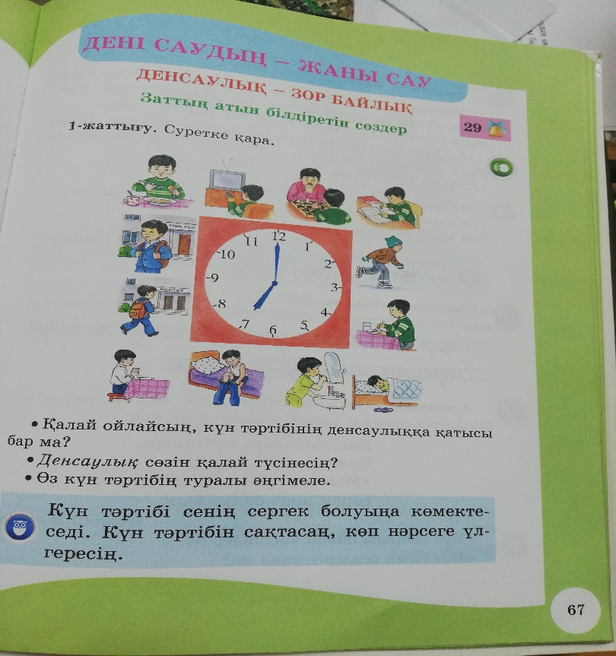  ҚБ: (жұлдызшалар арқылы бағалау)  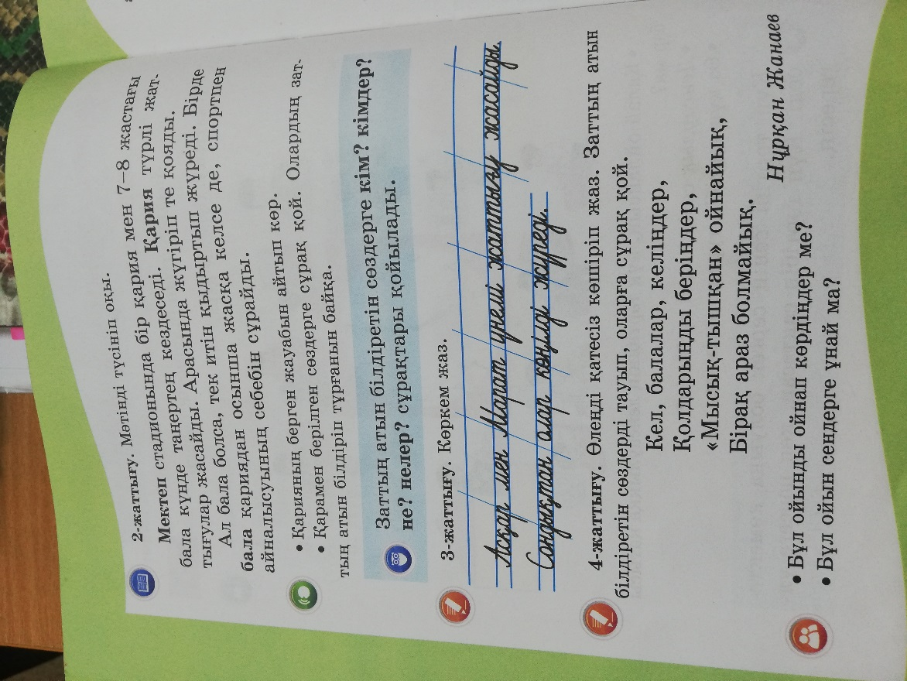  Тапсырма 3.  - Қадам. дауыстап түсініп оқу.  2 – Қадам. көркем жазу  Оқушыларды ережемен таныстыру :  Заттың атын білдіретін сөздерге кім? Кімдер? Не? Нелер? сұрақтары қойылады.  Критериалды бағалау Дескриптор  Мұғалімнің аузыша бағалауы дауыстап оқиды ереже шығарады  Тапсырма 3. Оқулықпен жұмыс.  «DEAL» әдісі арқылы мәтінмен жұмыс  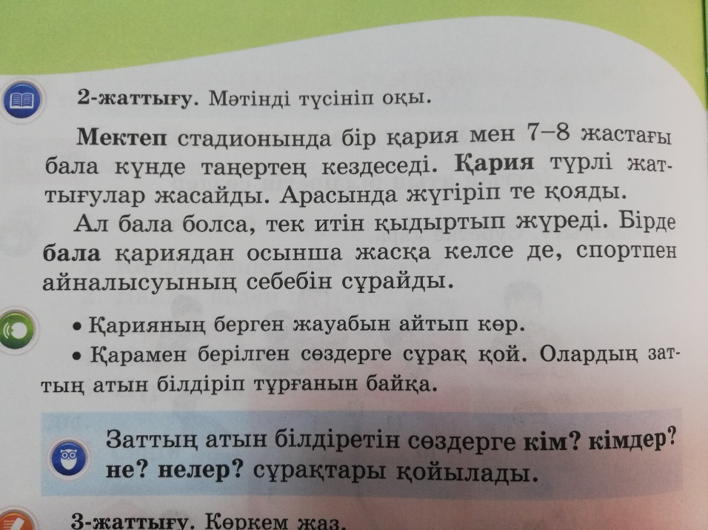  А деңгей-D – Describe – мәтінді түсініп оқиды, баяндайды.  В деңгей -E – Explain – түсіндіру (Қария берген жауабын айтады).  С деңгей -A – Anallуse – талдау (Қарамен жазылған сөздерге сұрақ қояды, олардың заттың атын білдіріп тұрғанын анықтайды, дәлелдейді  Барлығы -L – Links – байланыс, қорытынды жасау (спортпен айналысудың денсаулыққа пайдасы туралы өз ойларын айтып береді).  Дескриптор:  -мәтінді түсініп оқиды.  -қарияның берген жауабын айта алады, түсіндіреді.  -қарамен берілген сөздерге сұрақ қойып, заттың атын білдіретінін түсіндіреді  -спорттың денсаулыққа маңыздылығын, қажеттілігін түсіндіреді.  ҚБ. Мұғалім тарапынан «Кері байланыс бутерброды»  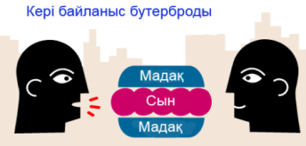  Тапсырма 4. «Болжам» стратегиясы бойынша  Тапсырма: Сурет бойынша әңгіме құрастырындар, әңгімелеңдер. Оқиға немен аяқталуы мүмкін?  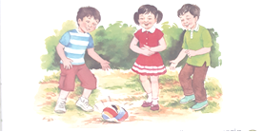  А-деңгейі. Суретке қарап, балалардың көңіл күйін анықта. Сенің добың жарылып қалды, көңіл күйін қандай болады?  В-деңгейі. Жеке гигиенаға» қатысты тазалық құралдарын тізбектеп жаз, сөйлем құрастыр  С-деңгейі. Суреттердің желісін анықтай отырып,оқиғаның соңын болжайды, сурет бойынша «Салауатты өмір салты» тақырыбына сөйлем, мәтін құрастырады.  ҚБ:«Күшіңді көрсет » әдісі арқылы бірін-бірі бағалау  Барлығы дұрыс болса- «мықты»  1 қате- «күшті»  2 қате- «әлсіз» |  |  |  |  | https://youtu.be/Pi9ZG-BtjWo  мәтін  Оқулық
Сабақтың соңы  3-5 минут |  | Рефлексия  «Алақандар» арқылы рефлексия жүргізу  Жасыл алақан - сабақты жақсы түсіндім  Сары алақан - сабақтың кейбір тұстарын түсінгег жоқпын.  Қызыл алақан - сабақты мүлдем түсінген жоқпын.  Кері байланыс: «Екі жұлдыз, бір тілек» |  |  |  |  | 
Саралау – оқушыларға қалай көбірек қолдау көрсетуді жоспарлайсыз? Қабілеті жоғары оқушыларға қандай міндет қоюды жоспарлап отырсыз? |  |  |  | Бағалау – оқушылардың материалды меңгеру деңгейін қалай тексеруді жоспарлайсыз? |  | Денсаулық және қауіпсіздік техникасының сақталуы
- ресурстар арқылы саралау (1,2 - тапсырма )  -мақсат арқылы саралау (мысалы: кейбір оқушылар сурет бойынша мәтін құрастыра алады) |  |  |  | Қалыпсатырушы бағалау құралдары:  -мұғалімнің ауызша бағалауы(«кері байланыс бутерброды»).  - өзара бағалау «күшіңді көрсет» әдісі арқылы.  -белгілер арқылы: (жұлдызшалар арқылы)  Кері байланыс («Екі жұлдыз, бір тілек») |  | Сергіту жаттығуын орындау, топтық жұмысты ұйымдастыру барысында денсаулық және қауіпсіздік ережелерін сақтау.
Сабақ бойынша рефлексия

Сабақ мақсаттары/оқу мақсаттары дұрыс қойылған ба? Оқушылардың барлығы ОМ қол жеткізді ме?
Жеткізбесе, неліктен?
Сабақта саралау дұрыс жүргізілді ме?
Сабақтың уақыттық кезеңдері сақталды ма?
Сабақ жоспарынан қандай ауытқулар болды, неліктен?
Жалпы баға

Сабақтың жақсы өткен екі аспектісі (оқыту туралы да, оқу туралы да ойланыңыз)?
1:

2:

Сабақты жақсартуға не ықпал ете алады (оқыту туралы да, оқу туралы да ойланыңыз)?
1:

2:

Сабақ барысында сынып туралы немесе жекелеген оқушылардың жетістік/қиындықтары туралы нені білдім, келесі сабақтарда неге көңіл бөлу қажет?

